Livrable 1

Création de la base

MongoDB

La première étape pour crée la base et la création puis l’identification d’un compte MongoDB :

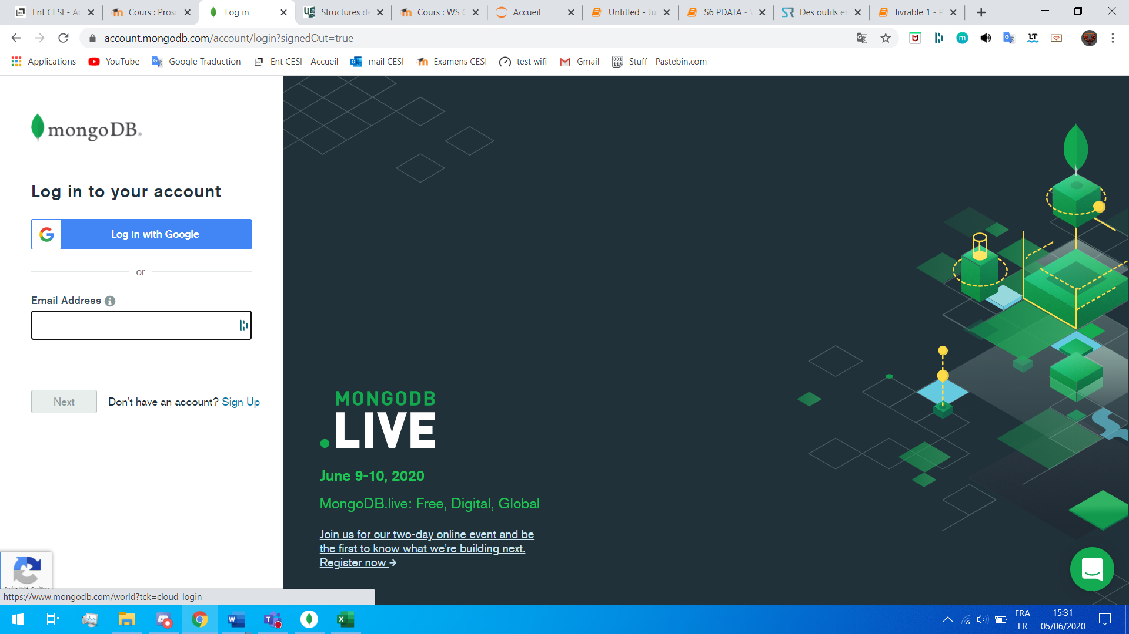

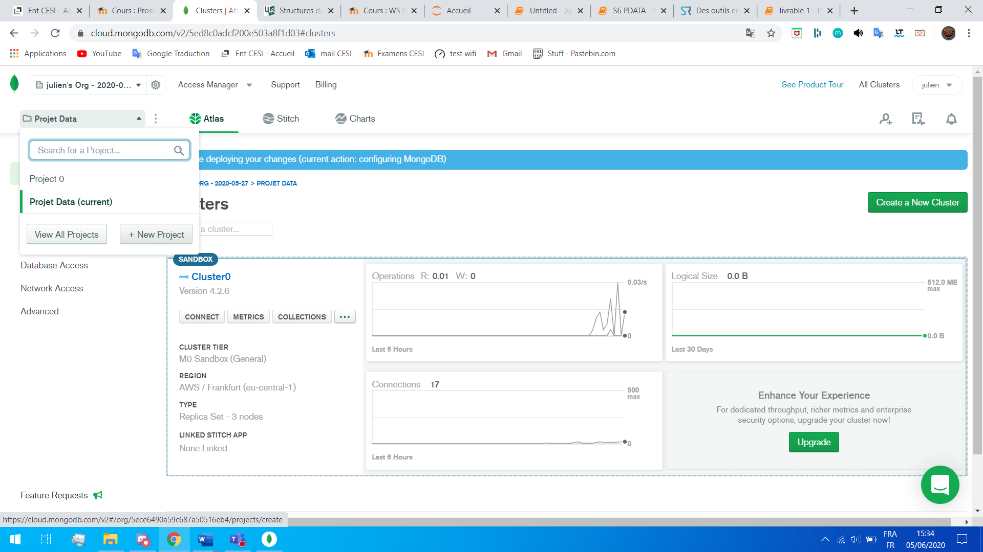

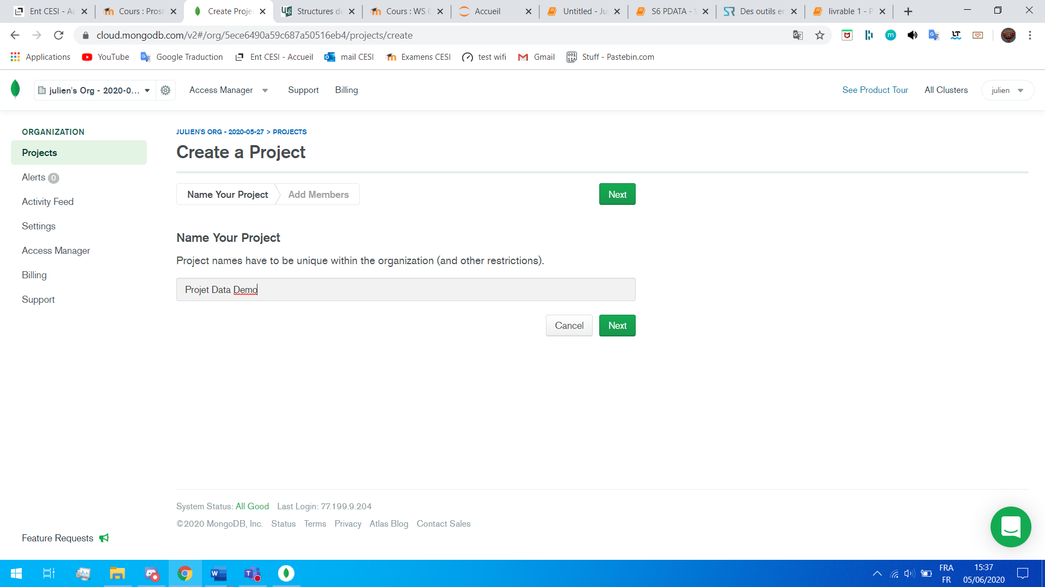Il en suite possible de créer un projet :

Les différents collaborateurs avec les droits associer :

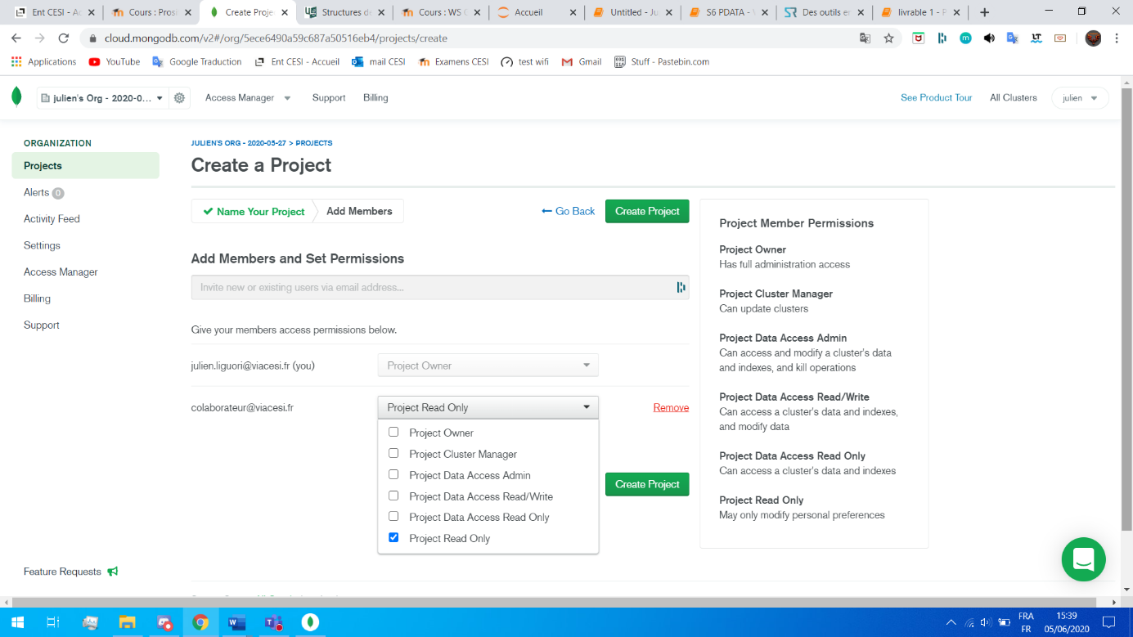

Le Cluster

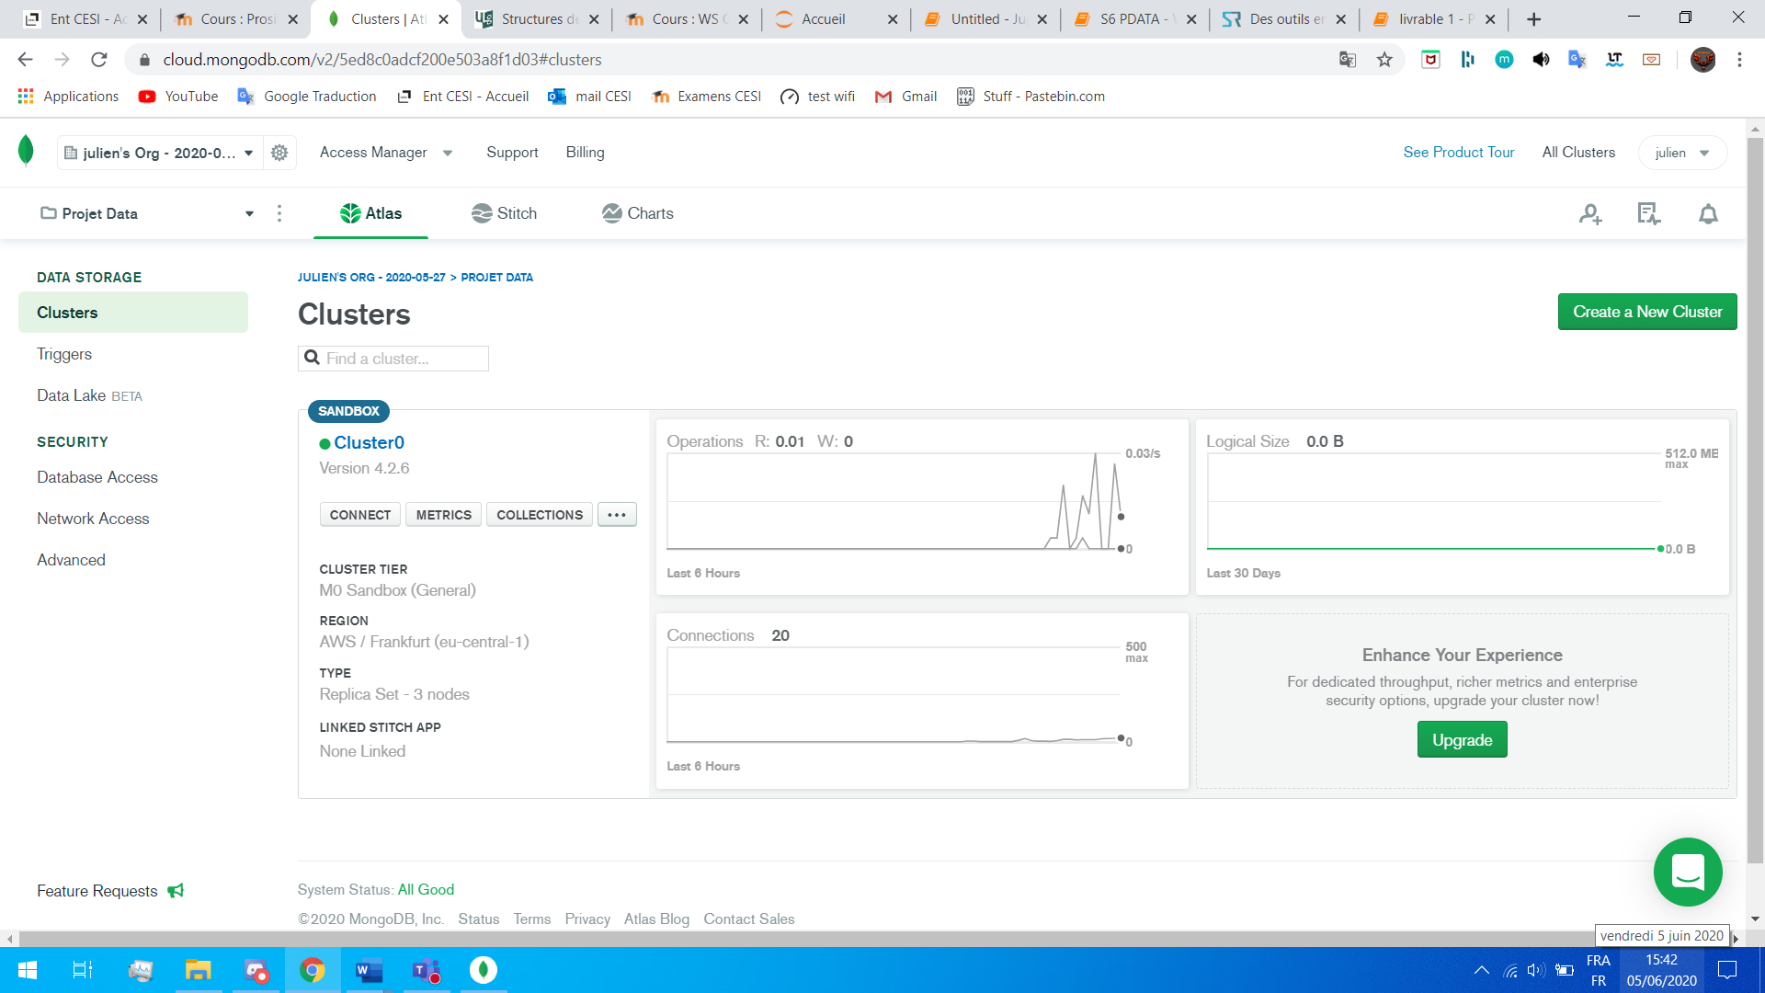

Chaque cluster peut être créer avec le bouton :

Résulta :

La base est maintenant créée :

Les accès et IP

Nous pouvons ajouter des IP ainsi que des accès :

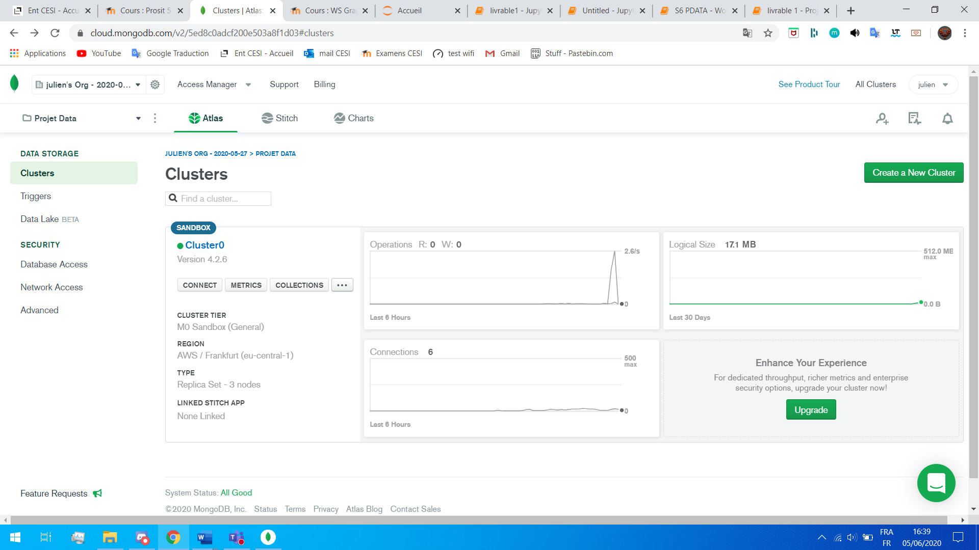

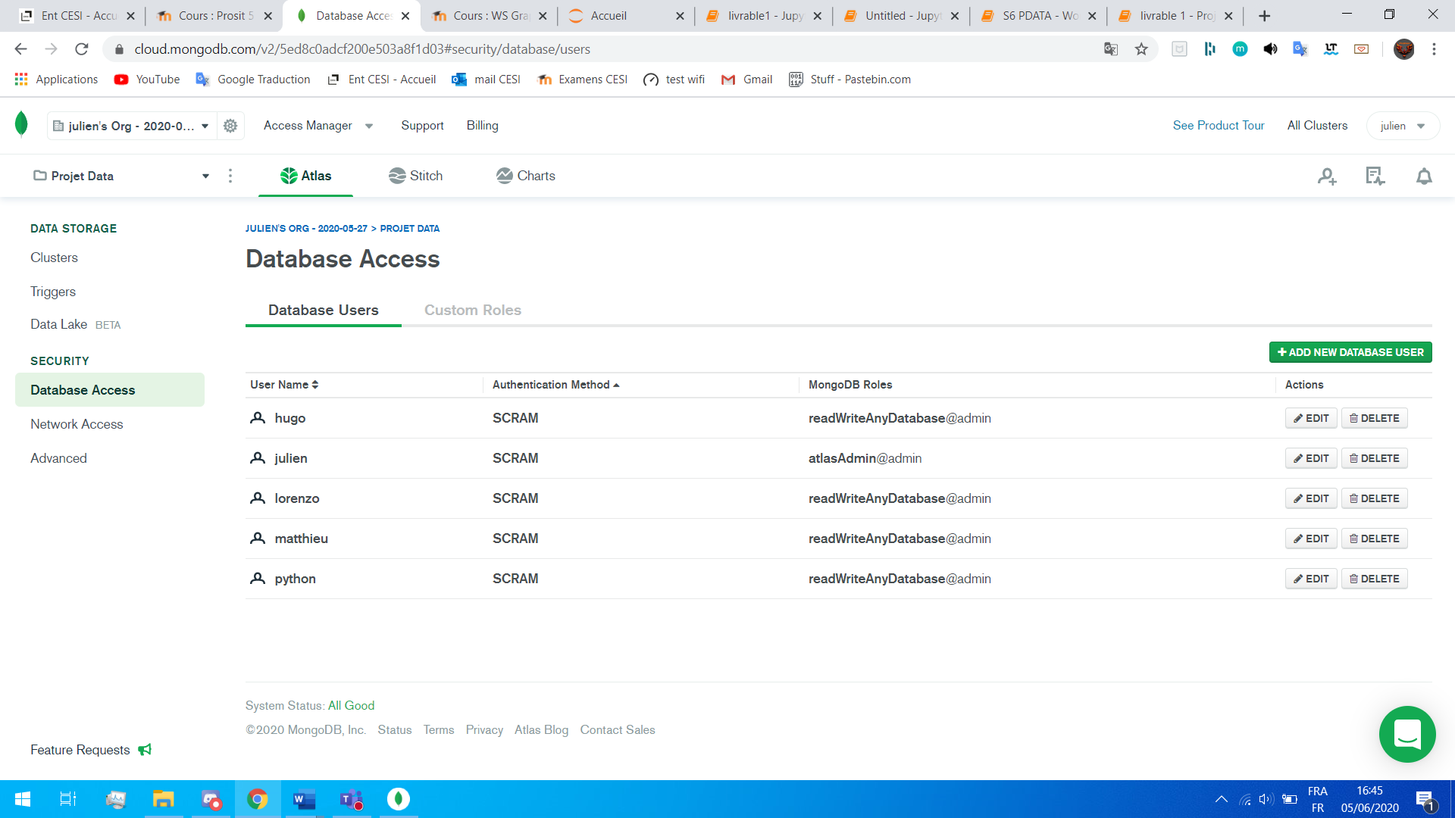Modification des accès :

Modification des IP :

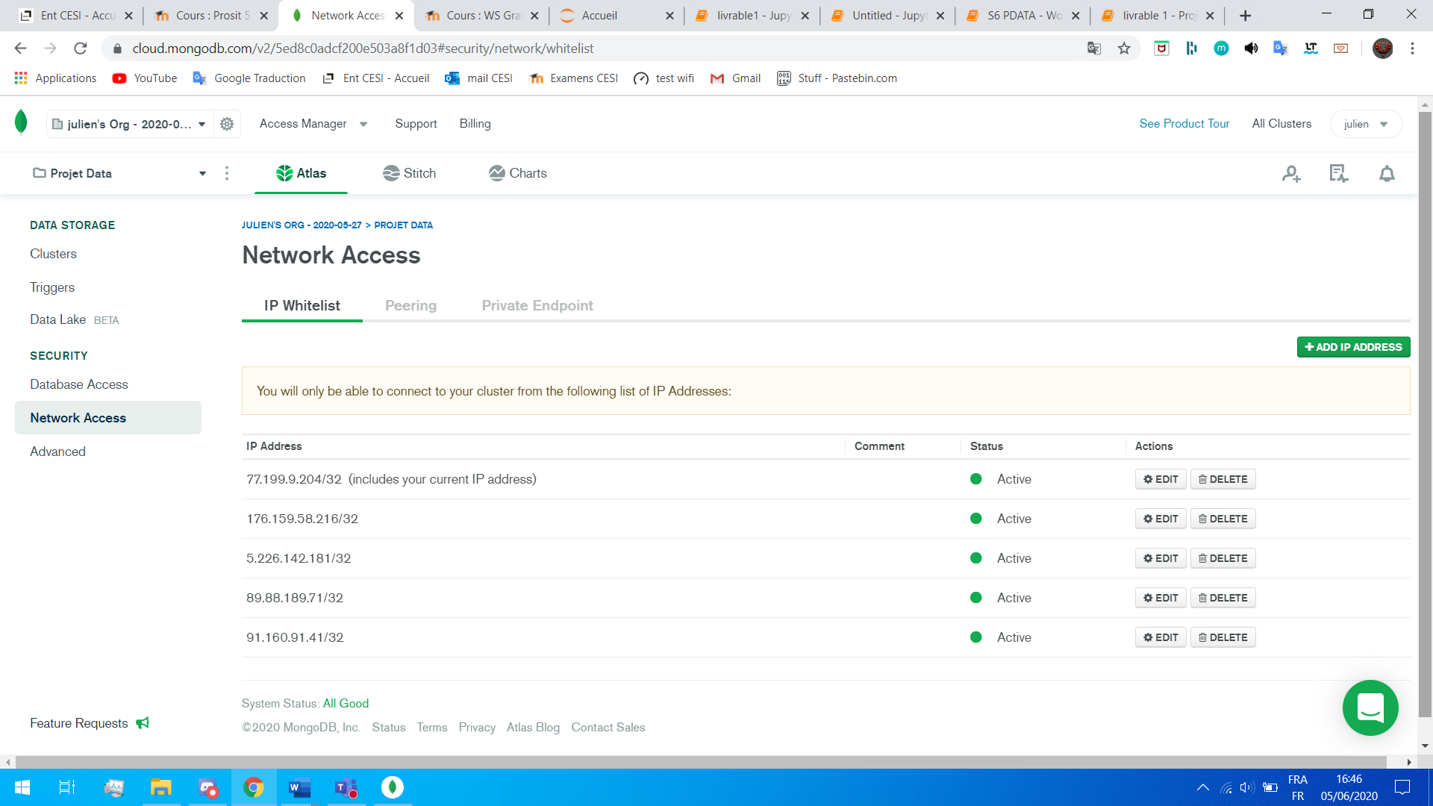

Connexions et tests

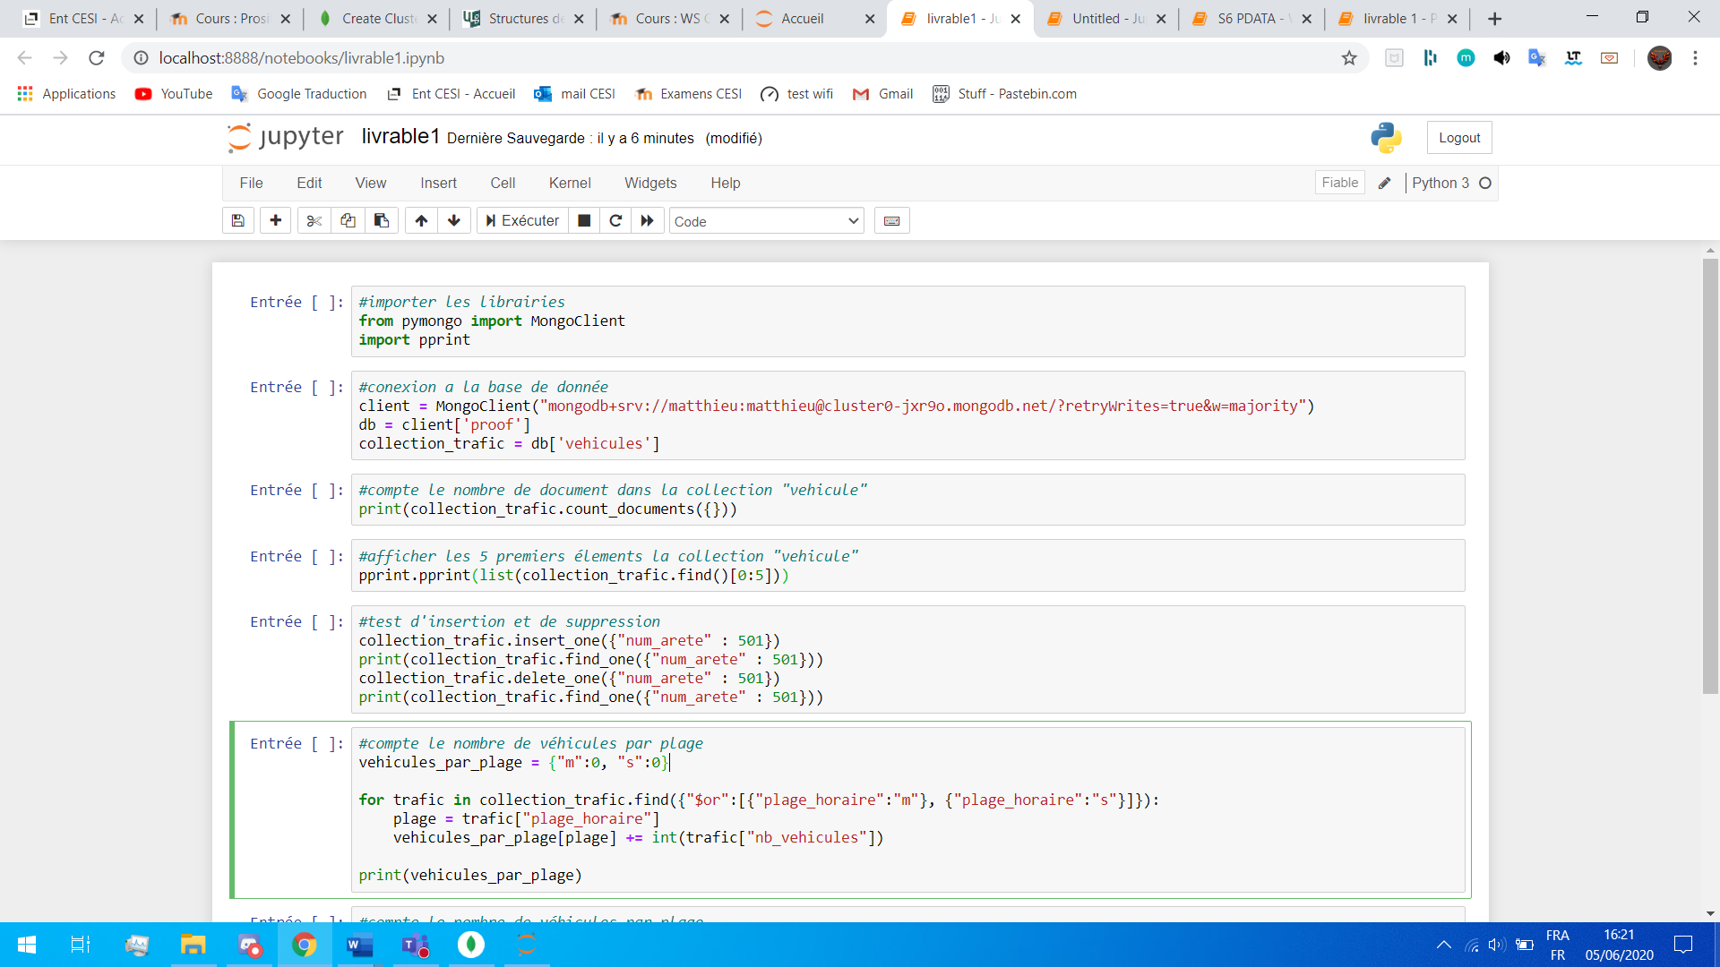

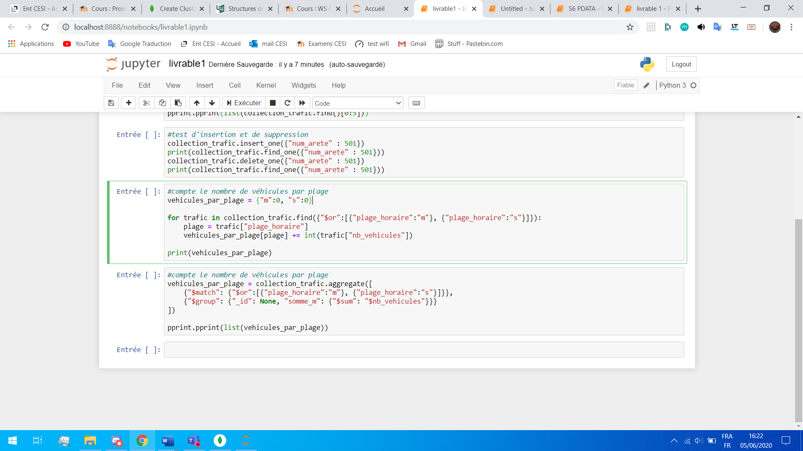

Future structure de la base (temporaire / sujet a amélioration)

Colletions : villes

[VILLE :

{POSITION : {Longitude, Latitude},

LIENT :

{

{VILLEB :

{Poids}

},…

},

HORAIRES : {Début, Fin},

}

],…

Collection : objets

[OBJET : {Poids, Depart, Arrive}],…

Collection : Véhicules

[VEHICULE : {Vitesse, Capacité}],…

Collection : Chemin

[CHEMIN : {Depart,

Passage : {VilleA, VilleB,…}

}

],…